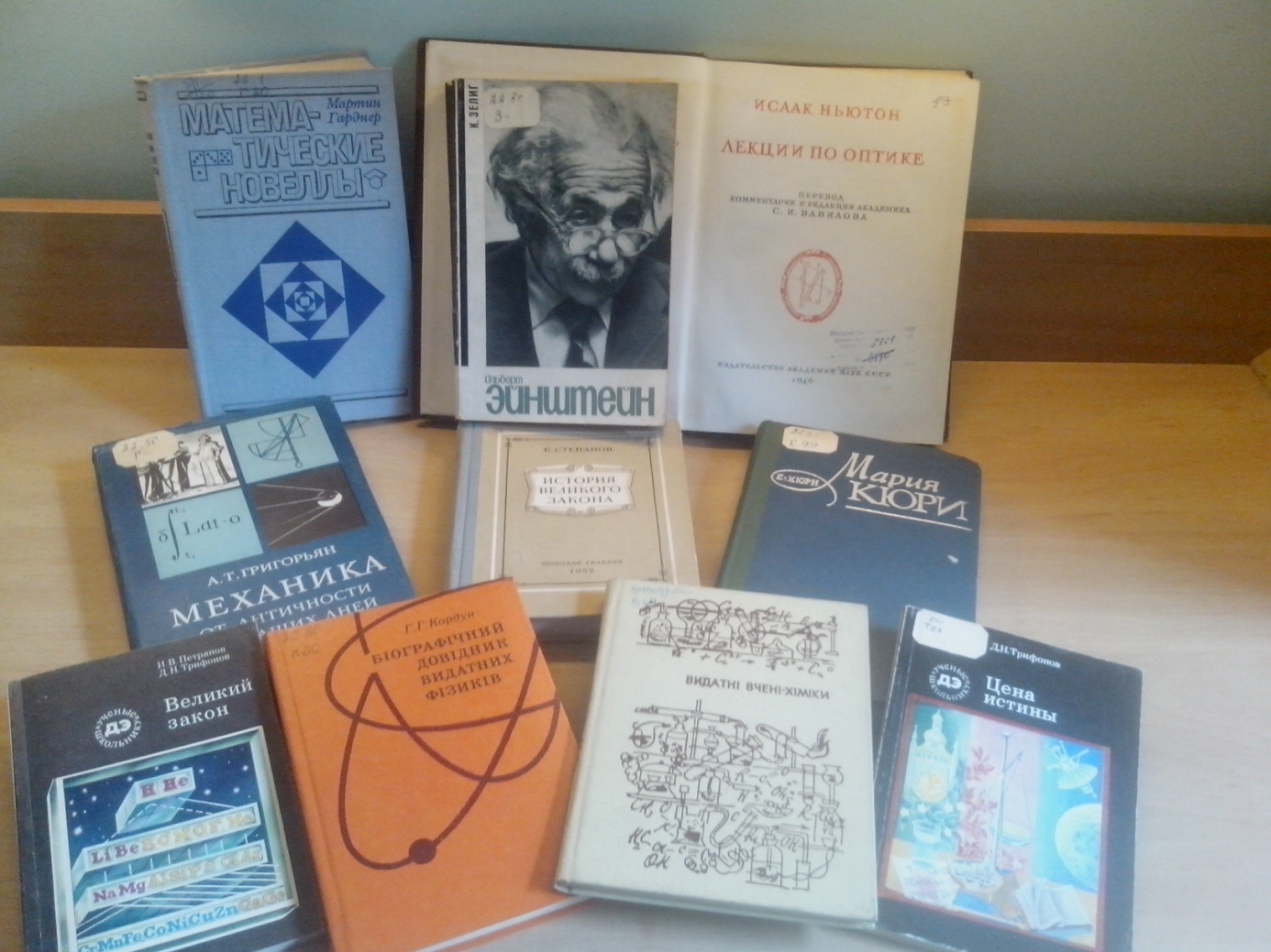

Наука.
Погляд у минуле
(Ретро-огляд науково-популярної літератури)

1.Видатні вчені-хіміки: довідник для вчителів /укл. В.Ю. Возний. –– К.: рад. Школа, 1973. -111с.
У коротких нарисах-статтях словника-довідника висвітлено життєвий і творчий шлях видатних вітчизняних та зарубіжних учених-хіміків, класиків науки та сучасних. Книга розрахована на вчителів та учнів.

2.Григорян А.Т. Механіка від античності до наших днів / А.Т. Григорян. – вид. друге, перероб та доп. ; рос. мова. – М. : Наука, 1974. – 479с.
Ця книга адресована не лише механікам, а й для широкого кола читачів. Пропонована книга популярно викладає історію еволюції класичної механіки від античності до кінця ХХ століття. Розглядається зародження механіки у давніх греків, Аристотеля, Архімеда, потім дається огляд розвитку механіки сереньовіччя на Сході та в середньовічній Європі. Показана роль механіки корифеїв світової науки - Леонардо да Вінчі, Галілея, декарта, Лейбніца, Ньютона, Лагранжа та ін.

3.Гарднер М. Математичні новели /Мартин Гарднер. – перекл. з англ. Ю.А. Данилова ; за ред. Я.А. Смородинського.; рос.мова. - М. :Мир, 1974. – 454 с. : іл.., схеми
Книга видатного відомого американського спеціаліста у галузі цікавої математики М. Гарднера живо та захоплююче розповість читачеві багато дивного з різних розділів математики. Вдалий вибір матеріалу та незвична форма його подання, нададуть велике задоволення читачеві - любителям математики, бажаючим з користю та цікаво провести вільний час.

4.Зелінг К. Альберт Енштейн / К. Зелінг; скороч. перекл. з нім. Н.Є. Барабанової, М.Б. Запольської, Г.Б. Рабіновича.; рос.мова. – вид. друге.випр. і доп. – М. : Атоміздат, 1966. -230с. : фото
Енштейну випала нелегка доля. Вчений, що працював, здавалося б, в відсторонених галузях фізики, не лише перетворив основи наук про природу, але й викликав появу нових напрямів в техніці. Ідеї Енштейна відкрили перед людством нові шляхи як у високій теорії так і у практичному житті. Кабінетний вчений опинився у центрі наукових та політичних подій першої половини ХХ століття. Автор книги багато років знав Енштейна; він віднісся дуже шанобливо до того, що чув і бачив, та залишив дуже цікаву книгу для потомків.

5.Кордун Г.Г. Біографічний довідник видатних фізиків /Г.Г. Кордун. – К. : Рад. Школа, 1985. - 280 с.
У довідковому виданні описується життя та наукова діяльність видатних вчених у галузі фізичної науки ( коротко характеризується зміст здійснення відкриттів), імена котрих є в енциклопедичних виданнях. Висвітлюється також наукова діяльність лауреатів Нобелівської премії . Розрахований на вчителів фізики та учнів шкіл.

6. Кюрі Є. Марія Кюрі / Єва Кюрі; перекл. з франц. Є.Ф. Корша; за ред. проф.. В.В. Алпатова. - вид.третє.; рос.мова. - М. : Атоміздат, 1973. - 348с.
Жодна жінка-вчений не користувалася такою популярністю, як Марія Кюрі. Їй було присуджено десять премій і шістнадцять медалей. Марія Кюрі була обрана почесним членом ста шести наукових закладів, академій та наукових громад. Біографія Марії Кюрі була написана її молодшою донькою Євою, журналісткою за фахом. Книга вийшла французькою мовою у 1937 році і витримала лише у Франції більше ста втдань. Попри це, вона перекладена на двадцять п’ять мов і в прекладах виходила в десяти-дванадцяти виданнях на одній мові. Радимо прочитати, бо це надзвичайно цікаво.

7.Ньютон И. Лекции по оптике / Исаак Ньютон; перевод, комментарии и редакція академіка С.И. Вавилова. – Ленинград: Издательство Академии Наук СССР, 1946. -295 с. : іл. –(Серия «Классики науки»)
Книга ця - унікальна. До неї додається передмова до першого неповного видання англійського перекладу 1728 року та передмова до першого латинського видання 1729 року. Даються фото обкладинок цих давніх видань праць. І. Ньютона. Крім того, у книзі подана післямова перекладача «Лекцій», в якій розповідається про історію пошуку та видання праць Ньютона, а також стаття щодо діяльності вчених-сучасників та послідовників Ньютона. До перекладу «Лекций по оптике» на 20 сторінках даються ґрунтовні роз’яснювальні примітки.

8.Степанов Б. Історія великого закону / Б. Степанов. – вид.2-е, допов. - М. : Молода гвардія, 1952. -327 с. : іл.
Книга рекомендована для молоді та розповідає про зародження такої науки як хімія : від давніх, античних часів, крізь віки, до закону Ломоносова та останньої ланки - Закону Менделєєва і глибин атома.

Бібліотека ІППО, серпень 2017 р.

